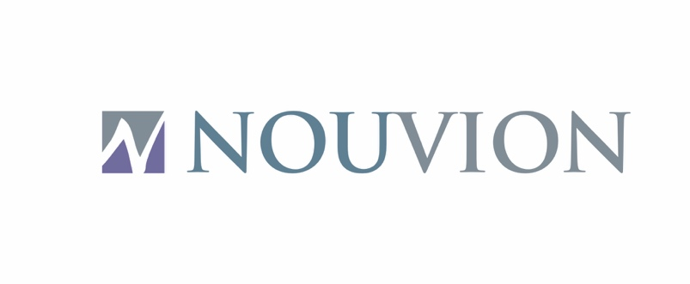

Pressemitteilung Uden (NL), 9. Januar 2024

Nouvion und Livalli auf der imm cologne 2024:

**„Mutig, fokussiert, ehrgeizig“ – mit einem Rekord an Neuplatzierungen geht es ins neue Jahr**

**Nouvion und Livalli putzen sich mit einer Vielzahl neuer Modelle für die imm cologne heraus. Auf einer Fläche von 200 qm zeigen die beiden niederländischen Möbelmarken in Halle 10.1 Stand C002 eine Reihe von Systemerweiterungen für das Segment Tisch & Stuhl. CEO Oliver Cieszkowski und sein Team kommen voller Vorfreude nach Köln, denn das Geschäftsjahr 2023 ist für die Nouvion-Gruppe erfolgreich gewesen. Der Markt sortiert sich neu und die Möbel mit Dutch Design treffen aktuell den Ton – und zwar in jeder Hinsicht.**

Nouvion und Livalli breiten sich im europäischen Einrichtungshandel weiter aus: 2023 konnten die beiden Labels mit jeweils 15 neuen Produkten insgesamt 180 neue Verkaufspunkte besetzen. Außerdem sind Möbel der beiden B2B-Marken in acht neue Verbands- und Private-Label-Kollektionen aufgenommen worden. Das Ergebnis des Geschäftsjahres 2023 ist nicht zuletzt auf die für Nouvion sehr erfolgreiche imm Spring Edition zurückzuführen, sodass am Ende ein Rekord an Neuplatzierungen in den Büchern steht.

„Insgesamt sind wir mit dem abgelaufenen Jahr sehr zufrieden, da wir in einem dynamischen Marktumfeld mutig, fokussiert und ehrgeizig agiert haben, wie die Teilnahme an der imm Spring Edition mit einer nie dagewesenen Anzahl an Neuheiten für Nouvion gezeigt hat. Ebenfalls konnten wir Livalli als kommerzielle Kollektion mit dem Benefit schneller Lieferzeiten erfolgreich auf den Markt bringen“, erklärt CEO Oliver Cieszkowski.

Ein wichtiger Faktor des Erfolgs liegt in dem Preisaufbau begründet, der sehr klar strukturiert ist: „Für uns ist es wichtig, die kommerzielle und konsumige Basis nicht außer Acht zu lassen und Produkte mit System in Preislagen zu vermarkten, die den Mittelstand stärken“, sagt Oliver Cieszkowski.

Das Fachpublikum dürfte an dem Messeauftritt kaum vorbeikommen. Die Standfläche C002 ist eine zentrale Anlaufstelle in der prominenten „Home“-Halle 10.1, darüber hinaus sind mit dem Feedback der Handelspartner neue Produkte für beide Kollektionen entwickelt worden – sowohl im Tisch- als auch im Stuhlbereich. Der Systemgedanke diente wie gewohnt als Leitlinie für die Produktentwicklung.

Auf Produktebene setzt Nouvion in einem zunehmend uniformen Produktangebot gekonnt Akzente. Die Einbaum-Butterfly-Tische zelebrieren das Holzhandwerk, die Oberflächen aus amerikanischer und europäischem Nussbaum bieten Alternativen zur Eichen-Schwemme und die neuen Ergänzungen für Tisch- und Stuhl-Gestelle bieten schicke farbliche Varianten für den Einrichtungshandel.

„Wir schauen mit Zuversicht auf die imm cologne, weil wir uns inzwischen eine Position als starker Partner für alle Vermarktungsformate erarbeitet haben – angefangen beim Mittelstand über das Objektgeschäft bis hin zum Onlinehandel mit der schnell verfügbaren Ware von Livalli. Eine Messe ist dazu da, um mit bestehenden und neuen Geschäftspartnern Verbindungen zu knüpfen. Wir stehen dazu bereit – mit allem, was wir haben“, blickt Oliver Cieszkowski nach vorn.